03/23-02

Stabiler Boden
für die Windenergie

Vp TPA Mobile Straßen für sichere Zufahrten auf landwirtschaftlich genutzten und unbefestigten Flächen

In Deutschland stammte im letzten Jahr mehr als die Hälfte des erzeugten Stroms aus erneuerbaren Energieträgern. Windkraft löste die Kohle als wichtigste Quelle ab und erreichte einen Höchstwert bei der Einspeisung. Nach den Plänen der Bundesregierung soll sich die Leistung von Windkraftanlagen bis 2030 mehr als verdoppeln. Um dies zu erreichen, müssen Ausbau und Sanierung von Windkraftanlagen intensiviert werden. Letztere werden oft im landwirtschaftlichen Raum errichtet. Um Felder und Wirtschaftswege zu schützen, kommen hier mobile Straßen der Vp TPA zum Einsatz: Sie machen den Boden befahrbar und schützen ihn zugleich vor der Verdichtung durch die schweren Baufahrzeuge und Schwertransporter. Dank eigener Lkw-Flotte und geschulten Fahrern übernimmt Vp TPA dabei nicht nur den Auf- und Abbau der Flächen im Windpark, sondern auch die notwendige Umverlegung von Windrad zu Windrad. Nach Abschluss der Baumaßnahmen werden die Straßen unkompliziert demontiert und die Flächen ohne weitere Maßnahmen sofort wieder landwirtschaftlich genutzt.

Bis zum Jahr 2045 soll Deutschland klimaneutral werden. Um dieses Ziel zu erreichen, legte die Bundesregierung im Erneuerbaren-Energien-Gesetz (EEG) höhere Ausbauziele für Wind- und Solarenergie fest. Bis 2030 soll sich der Anteil erneuerbarer Energien in weniger als zehn Jahren fast verdoppeln. Laut aktuellen Zahlen der Bundesnetzagentur wurden im letzten Jahr insgesamt 1.466 neue Windräder genehmigt. Damit wurden so viele Genehmigungen erteilt wie seit 2016 nicht mehr. Auch bestehende Anlagen und Windparks werden vermehrt in die Pläne der Bundesregierung miteinbezogen. Damit diese bestmöglich zur Energiegewinnung beitragen, werden sie in regelmäßigen Abständen gewartet und im Bedarfsfall instandgesetzt.

Bodenverhältnisse während der Bauphase sichern
Einzelne Windräder und auch ganze Windparks befinden sich häufig auf landwirtschaftlich genutzten Flächen. Sie werden gerne genutzt, da sie in der Regel weitläufig sind und dem Wind kaum Hindernisse bieten. Während der Bauphase neuer Windräder und der Sanierung alter wirken große Kräfte auf den Boden ein. Dies liegt am enormen Gewicht der Windradbauteile, Maschinen und Schwerlasttransporter. Ohne schützende Maßnahmen würde der Boden verdichtet werden. Die Folgen wären eine Erosion der Oberfläche, eine Beeinträchtigung der Bodenqualität sowie Auswirkungen auf die Tier- und Pflanzenwelt. Es gilt somit, sichere Zufahrten und Baustelleneinrichtungsflächen zu schaffen und dabei Felder und Wirtschaftswege zu bewahren.

Die Lasten verteilen
Um den Boden zu schützen und den Fahrzeugen den Zugang zu den Agrarflächen zu ermöglichen, bietet Vp TPA mobile Baustraßen zur temporären Nutzung an. Sie kommen nicht nur auf den landwirtschaftlichen Flächen selbst zum Einsatz, sondern ermöglichen erst die Wege zu diesen für die Schwerlasttransporter. Die Rotoren, Windflügel und Turmteile legen bis zu den Feldern einen langen Weg zurück. Insbesondere die Zu- und Abfahrten sowie Kurven stellen für den Transport eine Herausforderung dar. Denn Schwerlasttransporte mit Komponenten für die Windenergie – wie den Rotorblättern – sind bis zu 90 Meter lang. So kann ein Rotorblatt aktuell bis zu 80 Meter für eine Onshore-Windenergieanlage bemessen. Das größte gefertigte Rotorblatt für den Offshore-Bereich verfügt über eine Länge von 130 Metern. Im Schnitt sind diese mehr als 100 Meter lang. Kurven und Ausfahrten sind jedoch zu schmal. Abhilfe schaffen hier die Vp TPA Platten und Panels für mobile Straßen. Mit ihnen lassen sich Kurven verbreitern, Einfahrtstrichter verlegen und Bankettflächen vergrößern. Über ihre Struktur und Fläche verteilen sie die Radlast und reduzieren somit den Kontaktflächendruck und die Tiefenwirkung des Drucks. Damit schützen sie nicht nur den Untergrund, sondern auch die Fahrzeuge und Maschinen vor Schäden.

Aluminium- und Stahlplatten für sichere Wege
Die Platten und Panels für die mobilen Straßen können je nach Anforderung aus Aluminium oder Stahl bestehen. Die Ansprechpartner von Vp TPA stehen von Beginn des Projekts an beratend zur Seite, um eine individuelle Lösung für den Windpark zu realisieren. So gehören die Besichtigungen der Anlage und Transportwege zu jedem Auftrag dazu. Auf Grundlage der gesammelten Daten erstellen die Ansprechpartner dann einen individuellen Vorschlag zur Menge, Anlieferung und Art der genutzten Platten. Sie können dabei auf Aluminium Panels und Stahlplatten zurückgreifen. Die Aluminium-Lösung setzt sich aus einzelnen drei Meter breiten Elementen zusammen, die zu einer Länge von 2,45 Meter zusammengefügt werden. Aufgrund des geringen Gewichts der einzelnen Panels kann eine große Menge gleichzeitig an ihren Bestimmungsort transportiert werden. Dort angelangt, werden sie nach und nach zu einer Gesamtfläche verschraubt. Diese ist bis zu 250 Tonnen pro Quadratdezimeter belastbar. Aufgrund der profilierten Oberfläche der Aluminiumpanels können Fahrzeuge auch hügelige oder bergige Wege befahren. Bei sehr starken Steigungen werden die Panels im Schachbrettmuster verlegt, damit eine noch höhere Traktion für die Transportfahrzeuge gegeben ist. Diese Verlegeweise erhöht den Grip. Die Fahrzeuge haben somit eine bessere Bodenhaftung. Sollen die Wege auch mit Kettenfahrzeugen und Schwertransportern mit Windradteilen über 1.500 Tonnen befahrbar sein, kommen die Stahlplatten zum Einsatz. Jede Platte besteht aus 14 Millimeter dickem Wegestahl und hat eine Größe von 1,80 mal sechs Meter. Die Platten werden nicht verschraubt, denn durch ihr hohes Eigengewicht von 1.200 Kilogramm bilden sie auch ohne Verschraubung einen stabilen Untergrund. Sie werden in erster Linie genutzt, um Fahrspuren anzulegen. Schwertransporter können sie problemlos überfahren.

Schnelles Umverlegen dank eigener Flotte und ausgebildeten Verlegefahrern
Beide Varianten haben gemeinsam, dass sie sich rückstandslos wieder demontieren lassen. Dadurch können Agrarflächen schnell wieder für den landwirtschaftlichen Anbau genutzt werden. Außerdem erleichtert dies ein Umverlegen der Platten und Wege. Dieser Aspekt ist gerade für Windparks entscheidend, da dort in den seltensten Fällen an nur einer Windenergieanlage gearbeitet wird. Zu diesem Zweck verfügt Vp TPA zum einen über geschulte Verlegefahrer und zum anderen über einen eigenen Lkw-Fahrzeugpool mit hochtechnischen Verlege- und Transportfahrzeugen. Die Lkw sind mit einem Heckladekran ausgestattet und erlauben zunehmend per Fernbedienung einen externen Zugriff auf das vollelektronische Lenkungssystem. Der Fahrer muss also nicht in der Fahrkabine sitzen, sondern kann den Lkw von außerhalb fahren und rangieren. Ergänzend zu den Verlegefahrzeugen verfügt Vp TPA auch über eine wachsende Flotte von Transportfahrzeugen. Mit der eigenen Flotte können die Produkte bedarfs- und termingerecht an die Bestimmungsorte transportiert werden. Auch das Umverlegen und das Demontieren stellen keine Schwierigkeit dar, da diese Tätigkeiten mit der eigenen Flotte und eigenen Montageteams, die sich kontinuierlich weiterbilden, ausgeführt werden.

Wiederverwertbarkeit
Werden die Panels oder Platten nicht mehr benötigt, lassen sie sich ganz einfach wieder abtragen. Die einzelnen Aluminium Panels werden nach und nach wieder auseinandergeschraubt und auf die Transportfahrzeuge verladen. Auch die Stahlplatten können wieder per Transport-LKW abgeholt werden. Da eine Bodenverdichtung mithilfe der Platten verhindert wurde, ist der Boden schnell wieder ohne Qualitätsverluste für die Landwirtschaft nutzbar. Die Platten werden in eines der fünf Vp-Depots zurückgefahren. Dort werden sie gereinigt, bei Bedarf repariert und für den nächsten Einsatz aufbereitet. Die Platten tragen somit zu einer umweltfreundlichen Bauweise bei, da sie wiederverwendet werden können.

Ganzheitlicher Service
Mit den mobilen Straßen liefert Vp TPA nicht nur Platten, um Flächen und Zugangswege zu verlegen. Darüber hinaus bietet das Unternehmen einen ganzheitlichen Vollservice von der Planung des Bedarfs über die Logistik bis zur Demontage. Die eigene Fahrzeugflotte und geschulte Montagemitarbeiter ermöglichen eine schnelle und flexible Reaktion im Bedarfsfall. So können auch Baustellen in Windparks, in denen häufig an mehreren Windrädern gearbeitet wird und bei denen somit die Platten im Verlauf der Arbeiten verlegt werden müssen, bedient werden. Die Platten selbst tragen im doppelten Sinne zur Nachhaltigkeit bei: Zum einen schützen sie während der Bauphase die Böden, die folglich schnell wieder für die landwirtschaftliche Nutzung zugänglich sind. Zum anderen schonen sie durch ihre Wiederverwertbarkeit wertvolle Ressourcen.

Weitere Informationen erhalten Interessierte im Internet unter: www.vp-tpa.de.
ca. 8.700 Zeichen

Über die Vp GmbH - TPA Mobile Straßen:
Die Vp GmbH - TPA Mobile Straßen mit Sitz in Frankfurt am Main zählt zu den führenden Anbietern für mobile Straßensysteme, temporäre Stellflächen sowie Bodenschutzsysteme in Europa. Das Unternehmen ist eine Tochtergesellschaft der englischen Vp plc und agiert damit als Teil einer international starken, etablierten Unternehmensgruppe. TPA Mobile Straßen steht für passgenaue Lösungen für die Bereiche Freileitungs-, Bahn- sowie Hoch- und Tiefbau, Windkraftanlagen und Schwerlastverkehr bis hin zu Open Air-Veranstaltungen und Events. Die Vp GmbH verfügt über die größte Fahrzeugflotte im Markt. Sie ermöglicht den schnellen und flexiblen Auf-, Um- und Abbau der Systeme gemäß individuellem Kundenwunsch. Die SCC-Zertifizierung bei Lieferung, Auf- und Abbau der Produkte garantiert dabei ein Höchstmaß an Sicherheit für Mensch, Umwelt und Maschine.

Bildunterschriften

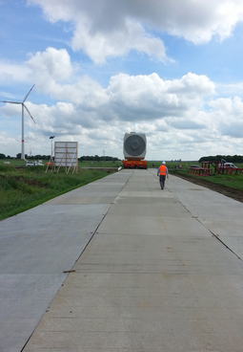
[23-02 Windenergie]
Windkraftanlagen stehen oft im landwirtschaftlichen Raum. Um Felder und Wirtschaftswege während des Baus oder der Sanierung der Anlagen zu schützen, kommen mobile Straßen von Vp TPA zum Einsatz.
Foto: Vp GmbH - TPA Mobile Straßen

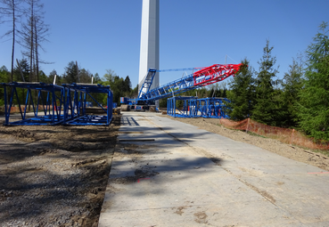
[23-02 Mobile Straße]
Während der Bauphase und der Sanierung wirken durch das enorme Gewicht große Kräfte auf den Boden ein. Ohne schützende Maßnahmen würde der Boden verdichtet und die Bodenqualität beeinträchtigt werden.
Foto: Vp GmbH - TPA Mobile Straßen

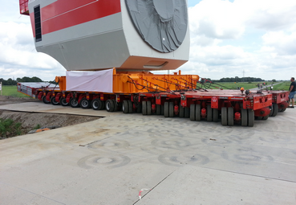
[23-02 Schutz]
Die Panels verteilen die Radlast und reduzieren den Kontaktflächendruck und die Tiefenwirkung des Drucks. Damit schützen sie nicht nur den Untergrund, sondern auch die Fahrzeuge und Maschinen vor Schäden.
Foto: Vp GmbH - TPA Mobile Straßen

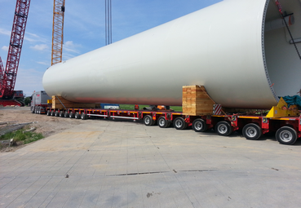
[23-02 Lasten]
Die Aluminium Panels sind bis zu 250 Tonnen pro Quadratdezimeter belastbar.
Foto: Vp GmbH - TPA Mobile Straßen

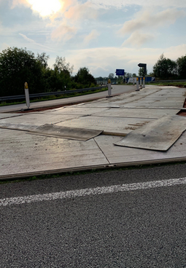
[23-02 Autobahn]
Die Schwerlasttransporte für die einzelnen Windradteile legen oftmals einen weiten Weg zurück. Dabei stellen besonders die Zu- und Abfahrten an Autobahnen eine Herausforderung dar. Mit Platten und Panels für mobile Straßen lassen sich Kurven verbreitern, Einfahrtstrichter verlegen und Bankettflächen vergrößern.
Foto: Vp GmbH - TPA Mobile Straßen

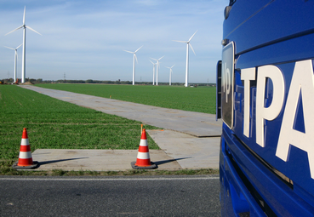
[23-02 Windpark]
In Windparks wird häufig an mehreren Windrädern gearbeitet. Dank einer eigenen Lkw-Fahrzeugflotte verlegt das Team von Vp TPA Mobile Straßen die Platten im Verlauf der Arbeiten schnell und flexibel.
Foto: Vp GmbH - TPA Mobile Straßen

Rückfragen beantwortet gern:

Vp GmbH - TPA Mobile Straßen
Nina Dahl
Tel. +49 (0) 160 251 46 82
eMail: nina.dahl@vpplc.com
www.vp-tpa.de
Kommunikation2B
Sarah Render
Tel. +49 (0) 231 330 49 323
eMail: s.render@kommunikation2b.de
www.kommunikation2b.de

